Jaki zegarek pasuje do Twojego stylu życia?
Zegarek to niezwykle praktyczny dodatek, który pokazuje czas i jednocześnie jest świetnym uzupełnieniem każdej stylizacji. To właśnie dzięki niemu wiesz za ile minut odjeżdża Twój autobus, a także kiedy zaczyna się Twój ulubiony serial. Na rynku istnieje szeroki wybór różnorodnych modeli, dlatego podczas zakupu swojego wymarzonego czasomierza warto zastanowić się który z nich pasuje do Twojego stylu życia. Sprawdź jak wybrać idealny model!

Jaki zegarek dla aktywnych?
Jesteś aktywnym człowiekiem, który nie lubi siedzieć w miejscu i każdego dnia szuka sposobów na poprawę swojej kondycji? Zastanawiasz się jaki zegarek pasuje do Twojego stylu życia sportowca? Idealny dla Ciebie będzie model sportowy, który dotrzyma Ci kroku i pozwoli dokładnie mierzyć wszystkie osiągnięcia. Zegarki sportowe posiadają szeroką gamę praktycznych funkcjonalności, takich jak stoper, pulsometr, timer, czy nadajnik GPS, które sprawdzą się podczas biegania, czy jazdy na rowerze. Wybierając model z krokomierzem będziesz mógł każdego dnia liczyć spalone kalorie, co pomoże Ci w zrzuceniu zbędnych kilogramów i osiągnięciu wymarzonej sylwetki. Jeżeli natomiast jesteś miłośnikiem pływania lub nurkowania postaw na wodoodporny zegarek, który pozwoli Ci mierzyć osiągnięcia w trakcie wodnych aktywności. Zegarki sportowe są również świetnym wyborem na co dzień. Dobrze komponują się nie tylko ze sportowymi ciuchami, lecz także pasują do casualowych stylizacji.

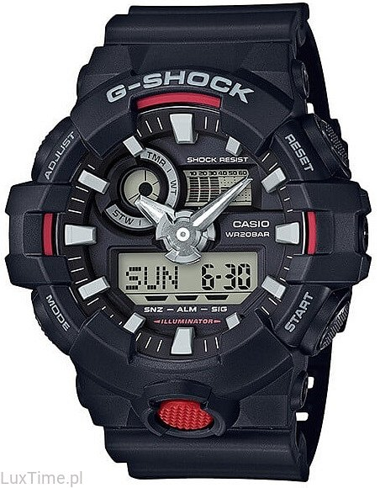
Elegancki zegarek dla aktywnych zawodowo
Jaki zegarek pasuje do stylu życia businessman'ów i osób aktywnych zawodowo? Otóż dla tych osób świetnie sprawdzi się klasyczny, elegancki model na skórzanym pasku lub srebrnej bransolecie z relatywnie niedużą kopertą, który posiada prostą tarczę i stonowane kolory. Taki czasomierz doskonale pasuje do garnituru i koszuli, jest minimalistyczny, dzięki czemu nie przyciąga dużo uwagi i jest świetnym dopełnieniem eleganckiego stroju.

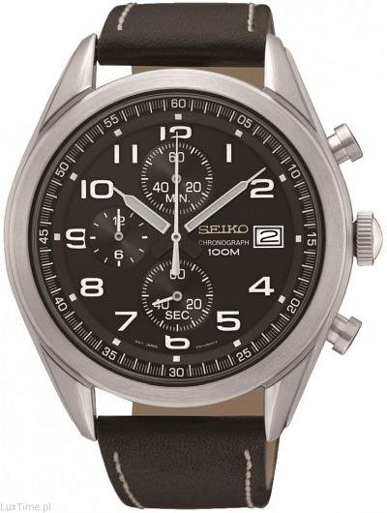
Kolorowy zegarek dla dzieci
Dla dzieci, które są żywe i energiczne, najlepszym wyborem są zegarki w kolorowych barwach. Każdy maluch ucieszy się z modelu na tęczowym pasku lub z wizerunkiem swoich ulubionych superbohaterów. Kupując taki model swojemu dziecku zachęcisz go do nauki obsługi zegarka. Bowiem w erze telefonów komórkowych wiele dzieci, w wieku nawet dziesięciu czy jedenastu lat, nie potrafi korzystać z zegarka analogicznego. Dlatego właśnie jest to doskonały pomysł na prezent na różne okazje, w tym na urodziny, czy komunię.

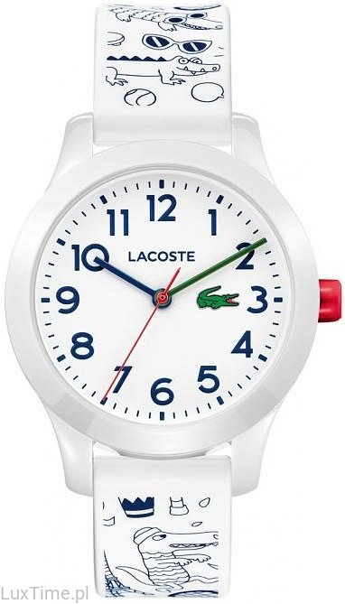
Podusmowanie
Zastanawiasz się jaki zegarek pasuje do Twojego stylu życia? Pamiętaj, że każdy model warto dopasować indywidualnie. Jesteś sportowcem? Postaw na model sportowy! Twoja praca wymaga od Ciebie eleganckiego ubioru? Wybierz tradycyjny czasomierz na skórzanym pasku lub bransolecie. Szukasz prezentu dla swojej pociechy? Spełnił jej/jego marzenia kupując kolorowy zegarek z wizerunkiem ulubionego bohatera

